Bratkartoffel-Lauch-Pfanne

Zutaten: 350-400 g Kartoffeln
1 Zwiebel
1 Stange Lauch
Öl zum Braten
Salz

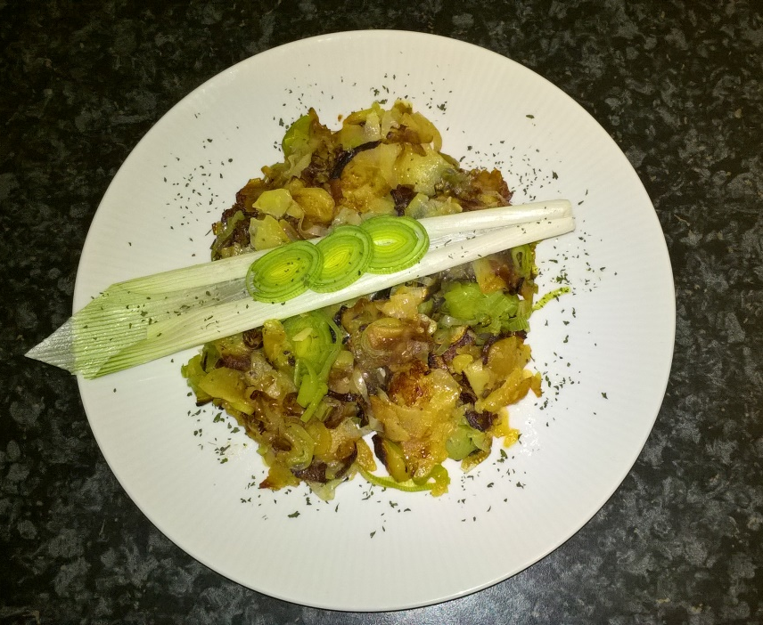
Zubereitung: Die Kartoffeln schälen und in dünne Scheiben schneiden. Die Zwiebel in Ringe schneiden. Öl in einer beschichteten Pfanne erhitzen und die Zwiebelringe anschwitzen. Dann die Kartoffelscheiben dazu geben und bei geschlossenem Deckel braten. Dabei immer wieder die Kartoffel wenden und etwas Wasser zugeben. Den Lauch putzen und in Ringe schneiden. Sind die Kartoffeln bissfest gebraten/gegart, kommen die Lauchringe dazu und werden mitgegart, bis die Kartoffeln und der Lauch gar und gebräunt sind. Mit Salz abschmecken.

